

**TECNÓLOGO EM SISTEMAS PARA INTERNET**

**Professor**: Gustavo Henrique Dornelas de Deus

**FORMULÁRIO OFICIAL PARA PRODUÇÃO DE PROJETO**

|  |  |  |
| --- | --- | --- |
| **Nome do estudante: PRISCILA SOUZA FIGUEIREDO DE PAULA** | | |
| **Curso: SISTEMAS PARA INTERNET** | **Data de Envio:** | **Valor:** |

**Sistema de renovação e ajuste de matrícula web - IFB**

1. **DADOS TÉCNICOS DO PROJETO**
   1. **–** Oportunidade de negócios

Pensando no Instituto Federal de Brasília (IFB) que por se tratar de uma instituição de Ensino, e pensando em uma forma de facilitar o atendimento ao aluno em tempos de Pandemia.

Pois atualmente temos, a renovação e ajuste de matricula feito através de um formulário do google, que depois desse processo os servidores do registro acadêmico realizam a enturmação dos alunos manualmente, algo possível a erros e uma demora.

Então a implementação de uma ferramenta que seja possível realizar renovação e ajuste de matricula on-line, irá diminuir a demanda de serviço do registro Acadêmico atual, a agilizar a vida acadêmica do discente.

* 1. - Objetivos geral e específicos

Objetivo Geral nesse projeto e criar um software, que irá auxiliar o registro acadêmico, onde o aluno possa realizar sua renovação e ajuste de matricula on-line.

Objetivos Específicos:

* Facilitar o registro acadêmico no controle do quantitativo de alunos matriculados;
* Automatizar o sistema de renovação e ajuste de matricula do IFB;
* Reduzir a possibilidade de erros e reclamações por parte do discentes.
  1. - Analise de viabilidade da proposta

Analisando o IFB, é um Instituição Educacional gratuita, que possui uma demanda grande de alunos, a ideia de criar esse programa, foi pensando em melhorias para o Registro acadêmico, e em facilidade na vida do discente.

Pois hoje essa demanda e feita da seguinte forma, o aluno preenche um formulário do google, logo após esse período, os servidores do Registro acadêmico recebem essas solicitações após uma análise previa é feita a enturmação de cada discente manualmente, caso após a realização desse serviço seja identificado algum erro ou o aluno decida realizar alguma alteração em sua grade, o mesmo terá que ir até o campus realizar essa alteração, gastando tempo e fazendo com que o servidor tenha um retrabalho em realizar essa alteração.

E se pensarmos em tempos de pandemia o que está dificultando a realização de atividades presencialmente e também por ser tratar de uma demanda que pode ser melhorada com o auxílio da informática.

Com isso a implantação desse software, dentro do Campus Brasília , que é um dos maiores em quantidade de alunos, será, possível analisar melhor a usabilidade e se o mesmo trouxe uma otimização no serviço do serviço do setor, fazendo com que se obtenha menos erros, pois o discente será responsável pela sua escolha durante esse processo.

Além de ter o conforto de realizar todo o processo de renovação e ajuste de matricula de casa, ou em qualquer outro local com acesso a internet, gastando bem menos tempo para realizar essa ação.

* 1. - Caracterização da Organização, Setor ou Área do Objeto de Estudo

O Instituto Federal de Brasília (IFB) foi criado em dezembro de 2008, por meio da lei nº 11.892, passando a compor a Rede Federal de Educação Profissional, Científica e Tecnológica, existente em todo o Brasil, distribuídos em 10 campi pelo Distrito Federal.

Onde no interior de cada um dos campus do IFB, é composto por setores distribuídos em Direção, Coordenações de Ensino, Educação a Distância, estágio, Assistência estudantil, registro acadêmico entre outros.

Desses setores o local de estudo será o registro acadêmico do Campus Brasília, com possibilidade de ser expandido para outros campus, após testes.

* 1. – Cronograma do projeto

|  |  |  |
| --- | --- | --- |
| **Tarefa** | **Início** | **Término** |
| **Matricula WEB** | 01/03/2021 | 19/07/2021 |
| **Planejamento** |  |  |
| Delimitação do escopo | 01/03/2021 | 02/03/2021 |
| Definição de tecnologias | 01/03/2021 | 04/03/2021 |
| Gerenciamento de riscos | 05/03/2021 | 06/03/2021 |
| Estrutura analítica do projeto | 08/03/2021 | 10/03/2021 |
| Cronograma | 11/03/2021 | 15/03/2021 |
| **Produção de Conteúdo** |  |  |
| Introdução | 17/03/2021 | 21/03/2021 |
| Justificativa | 22/03/2021 | 24/03/2021 |
| Formulação do Problema | 25/03/2021 | 28/03/2021 |
| Objetivos | 01/04/2021 | 03/04/2021 |
| Referencial Teórico | 05/04/2021 | 15/04/2021 |
| Métodos e técnicas de pesquisa | 15/04/2021 | 17/04/2021 |
| **Analise do negocio** |  |  |
| Brainstorn com usuários | 18/04/2021 | 20/04/2021 |
| Regras de negocio | 22/04/2021 | 25/04/2021 |
| BPM As-is | 27/04/2021 | 30/04/2021 |
| **Modelagem do projeto** |  |  |
| Analise de requisitos | 02/05/2021 | 05/05/2021 |
| Casos de uso | 07/05/2021 | 10/05/2021 |
| **Construção do sistemas** |  |  |
| Desenvolvimento de códigos | 11/05/2021 | 25/05/2021 |
| Desenvolvimento de banco de dados | 27/05/2021 | 10/06/2021 |
| Desenvolvimento componentes WEB | 11/06/2021 | 22/06/2021 |
| **Testes** |  |  |
| Testes unitários | 23/06/2021 | 30/06/2021 |
| Testes de integração | 02/07/2021 | 08/07/2021 |
| Correções e ajustes | 09/07/2021 | 19/07/2021 |

* 1. – Analise e gerenciamento de riscos

|  |  |  |  |  |
| --- | --- | --- | --- | --- |
| **Nº do Risco** | **Identificação do Risco** | **Projeção do risco** | **Avaliação do risco** | **Administração e monitoramento dos riscos** |
| 1 | Falta de atualização no sistema depois de desenvolvido. | Impacto: alto | O sistema poderá apresentar problemas, fazendo com que acabe deixando de ser utilizado. | Integrar todos da TI, com o feedback dos estudantes. |
| 2 | Falta de conhecimento da demanda do setor, na hora de desenvolver o sistema. | Impacto: médio | O sistema pode não atender os discentes. | Realizar reuniões junto ao setor para que o sistema. atenda a demanda a todos usuários. |
| 3 | Implementação do sistema | Impacto: alto | O sistema pode ser mal implementado no sistema do IFB | A mal implementação do sistema, pode gerar o não uso do mesmo. |

**2. ANÁLISE DE NEGÓCIOS**

**2.1 –** Instrumentos de pesquisa

Para esse projeto, os instrumentos de pesquisa foi algo importante, pois a partir deles foi possível saber se o software proposto iria ou não atender ao setor em estudo.

Com isso o instrumento utilizado para coleta de dados foi a observação, onde observador e participante da comunidade em pesquisa, facilitando a reunião de informações necessárias e a entrevista semiestruturada, momento onde o discente será consultado para avaliar a implementação do sistema.

2.2 – Participantes do estudo

Nesse estudo temos como participantes interessados os técnicos do registro acadêmico e discentes do instituto.

Os discentes serão os participantes que poderão informar se o funcionamento do sistema está atendendo para que passam realizar a renovação ou o ajuste de sua matricula de forma online.

Já os técnicos do registro acadêmico atuam como receptivos das informações que os discentes passaram para o software de matricula, e se os mesmo está sendo usando de forma correta.

2.3 - Procedimentos de coleta e de análise de dados

O instrumento de coleta de dados utilizado auxiliou a obter informações necessárias para desenvolver esse software, dentre elas por parte dos servidores do Registro acadêmico, foi possível observar que desenvolver um sistema para otimizar essa tarefa seria algo muito benéfico, para as atividades diárias do setor, pois dentre as atividades do setor, essa é uma das que mais desprendem de tempo para ser realizada. Na perspectiva da análise, podemos fundamentar a utilização das práticas de engenharia de software, por meio da aplicação de um processo de software (ex. RUP) para estrutura a elaboração e desenvolvimento das disciplinas de planejamento de projeto, analise de negócios, analise de requisitos e analise e projeto de sistemas. Para que assim fosse possível realizar esse documento.

2.4 - Diagrama de caixa preta

Entradas: Necessidade dos alunos de realizar renovação e ajuste de matricula.

Saídas: Aluno matriculado online.

Contexto: Discentes do campus, e atendentes do registro acadêmico IFB – Campus Brasília.

Recursos: Equipe de TI designada para desenvolver o software.

2.5 - Regras de negócio

RN1- O aluno acessa o site o IFB, no período de renovação de matricula;

RN2- Acessa o link do formulário do Google Drive de renovação de matricula do seu curso;

RN3- Preenche seus dados, localiza as disciplinas que deseja cursar no próximo semestre;

RN4- Após o período de renovação encerrado, o Setor ira organizar as informações contidas no do Formulário feito pelo aluno;

RN5- O registro acadêmico alimenta o sistema com as disciplinas que cada aluno irá cursar no semestre;

RN6- O aluno verifica pelo portal do estudante se está matriculado nas disciplinas escolhidas formulário;

RN7- O aluno vai até o Registro acadêmico para preencher um requerimento para inserir, retirar ou trocar as disciplinas escolhas no período de renovação de matricula;

RN8- O atendente recebe o requerimento do aluno;

RN9- O atendente analisa a solicitação do aluno, sendo possível e realizada essa ação;

RN10 – O aluno acompanha se seu requerimento foi deferido pelo portal do estudante;

RN11- Finalizado o processo de renovação de matricula do aluno.

2.6 - Diagrama de processos

BPM AS-IS – Diagrama de como o processo e feito hoje:

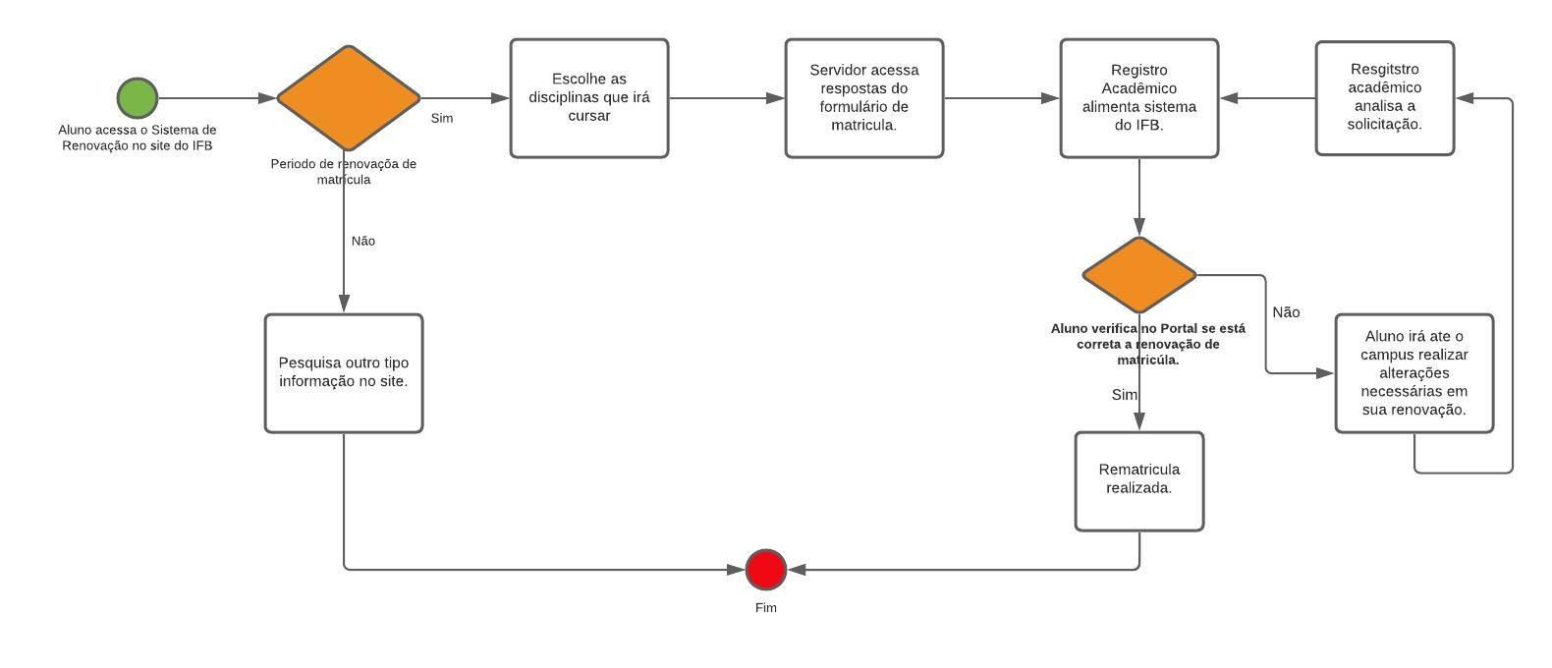

BPM TO-BE – Diagrama de como ira ficar o processo:

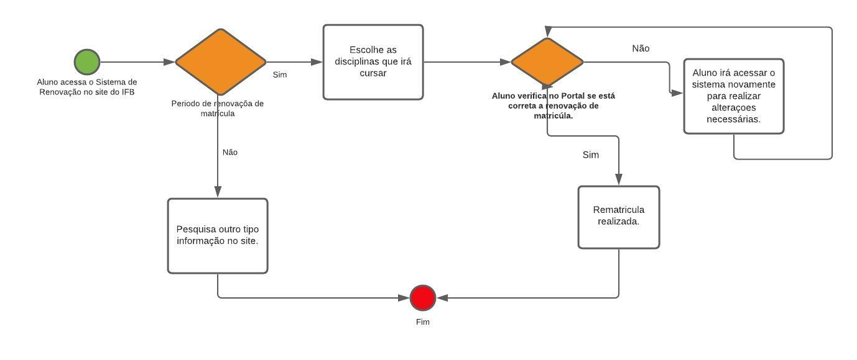

**3. ANÁLISE DE REQUISITOS**

**3.1 –** Requisitos de usuário

RU1 – O sistema deve permitir que os servidores do registro acadêmico e coordenadores de curso insiram ou excluam disciplinas do curso.

RU2 – O sistema deve permitir que os servidores do registro acadêmico e coordenadores verifiquem relatórios de quantos alunos já renovou matricula.

RU3 - O sistema deve permitir que o aluno acesse mais de uma vez para fazer correções.

RU4 – O sistema deve permitir que os administrares do mesmo, insira um período quando o sistema

irá ficar aberto para acesso dos alunos.

3.2 – Requisitos funcionais e não funcionais

Requisitos Funcionais:

RF1 – Inserir ou excluir disciplinas no sistema;

RF2 – Aluno acessa o sistema de renovação de matricula, no site do IFB;

RF3 – Aluno faz login;

RF4 – Escolhe as disciplinas a qual deseja cursar;

RF5 – Fazer alterações no sistema;

RF6 – Emitir relatórios.

Requisito Não- Funcionais:

RNF1 – O sistema deve ter interface de fácil acesso para os alunos;

RNF2 – O sistema deve estar disponível no site 24h durante o período de renovação de matricula;

RNF3 – O sistema deve ser acessível através do sistema mobile, e em todos os sistemas operacionais;

RNF4 – O sistema deve ser leve para consumir poucos dados para acesso;

RNF5 –Os relatórios somente poderão ser acessados, pelos servidores do registro acadêmico e coordenadores de curso;

RNF6 – O sistema deve verificar se o número de matricula informado do aluno está correto e se corresponde a um aluno desse campus.

3.3 – Matriz de rastreabilidade

|  |  |  |  |  |
| --- | --- | --- | --- | --- |
|  | **RU1** | **RU2** | **RU3** | **RU4** |
| **RF1** | X |  |  |  |
| **RF2** |  |  | X |  |
| **RF3** |  |  | X |  |
| **RF4** |  |  | X |  |
| **RF5** | X |  |  | X |
| **RF6** |  | X |  |  |

3.4 – Diagrama de caso de uso macro

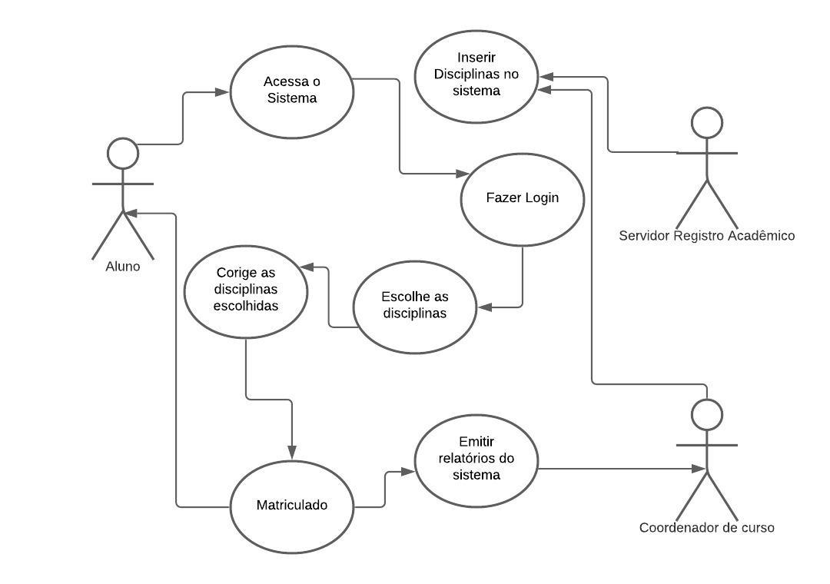

3.5 – Requisitos de tecnologia para desenvolvimento de software.

Ambiente de desenvolvimento:

* Java
* Visual Studio Code

Gerenciamento de dados:

* Microsoft SQL Server

Tecnologias de estruturação e da página Web:

* HTML
* CSS

**4. CONSIDERAÇÕES FINAIS**

Desenvolver essa documentação para implementação desse software foi um trabalho bem desafiador, e enriquecedor, pois foi possível compreender melhor o conteúdo explicado na disciplina de engenharia de software. Espero ter atingido o objetivo solicitado nesse projeto.

A partir de pesquisas realizadas foi possível observar a necessidade desse sistema para o Registro acadêmico do IFB, esse projeto teve o intuito de desenvolver um sistema que irá auxiliar os alunos realizar sua rematrícula de forma mais eficiente e ágil.